Mešani cerkveni pevski zbor sv. Jerneja Vojnik in
Župnija sv. Jerneja Vojnik

vas vabita na

14. KONCERT
MARIJINIH PESMI,

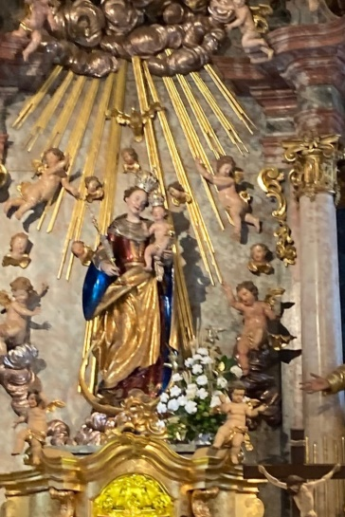

ki bo v župnijski cerkvi sv. Jerneja v Vojniku,
v soboto, 12. oktobra 2024, ob 18. uri.

Na koncertu sodelujejo:

Ljudske pevke Taščice
Mešani pevski zbor Forte
Mešani cerkveni pevski zbor sv. Jerneja
Moški pevski zbor KUD France Prešeren
Arclinski fantje z Ano Pogladič
Otroško-mladinski pevski zbor Hozana
Fantje z Jožefovega hriba

